**MSI uruchomiło swój sklep internetowy. Laptopy i sprzęt komputerowy już dostępny - zgarnij rabaty**

**Szukacie nowego laptopa, desktopa lub sprzętu komputerowego, który wyniesie wasze doświadczenia na wyższy poziom? W takim razie warto zajrzeć do firmowego sklepu MSI, który oferuje nie tylko szeroką gamę produktów, ale także liczne korzyści za zakupy bezpośrednio u producenta (m.in. zniżki na zakup sprzętu, czy możliwość przedłużenia gwarancji gratis).**

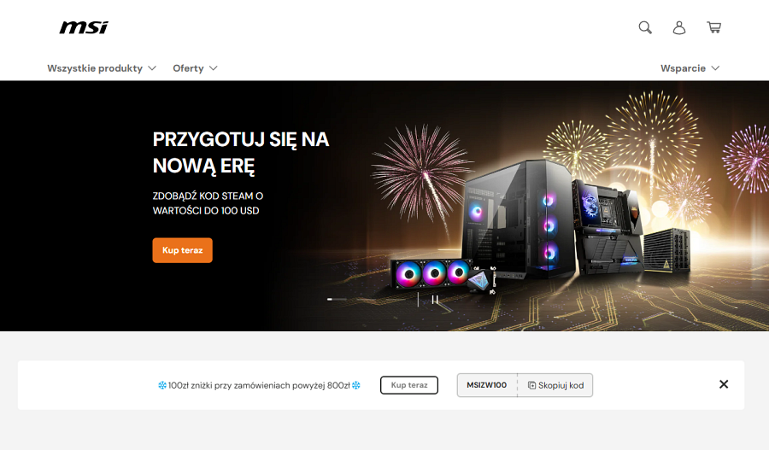

W sklepie internetowym MSI na klientów czeka bardzo szeroka oferta produktowa - od laptopów, przez komputery stacjonarne i dedykowane im podzespoły, aż po peryferia i przydatne akcesoria. Co istotne, decydując się na zakup bezpośrednio u MSI, mogą oni liczyć na dodatkowe bonusy czy ekskluzywne oferty.

**Program Edukacyjny MSI**

MSI oferuje specjalny [program edukacyjny](https://pl-store.msi.com/pages/offer-education-store?srsltid=AfmBOoqQNsn_w7vEJM47l2ED7oJ1-1DjHz35GPy9mFzowxqoEOmRk8U6) skierowany do studentów. Aby do niego dołączyć, wystarczy zarejestrować się jako członek programu lojalnościowego MSI przy użyciu uczelnianego adresu e-mail, znaleźć program studencki na stronie wydarzenia, przesłać zdjęcie legitymacji w celu weryfikacji i poczekać na kod promocyjny. Dzięki temu odblokować można specjalne rabaty (od 10% do 15%) na laptopy, komputery stacjonarne, monitory oraz komponenty i peryferia.

**Bezpłatna rozszerzona gwarancja**

Kupując laptopy, komputery stacjonarne, monitory i All-in-One MSI zyskujesz bezpłatną 3-miesięczną rozszerzoną gwarancję. MSI Care to bezpłatna rozszerzona gwarancja chroniąca Twoje produkty MSI poza okresem ich pierwotnych gwarancji. Wystarczy wypełnić krótki kwestionariusz, aby skorzystać z przedłużenia gwarancji na produkt i uniknąć nieplanowanych kosztów naprawy! Więcej szczegółów znaleźć można na stronie [MSI Care](https://pl-store.msi.com/pages/msi-care).

**Bezpośrednia komunikacja i wsparcie techniczne**

Zakupy w e-sklepie MSI to także prosta i przejrzysta komunikacja z producentem, ale również gwarancja, że wszelkie pytania, wątpliwości i ewentualne problemy będą rozwiązywane bez pośredników, co zapewnia szybszą reakcję i najwyższą jakość wsparcia. Zespół techniczny MSI jest zawsze gotowy, aby pomóc i doradzić.

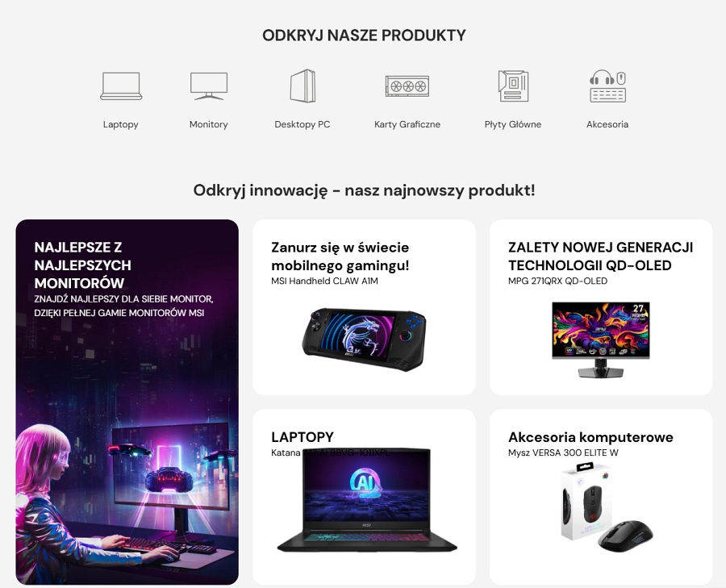

**Dostęp do materiałów edukacyjnych i dokumentacji**

Sklep oferuje również dostęp do dokumentacji technicznej, materiałów edukacyjnych oraz sterowników dla wszystkich produktów MSI. Dzięki temu możesz szybko znaleźć potrzebne pliki i instrukcje, by w pełni wykorzystać możliwości swojego sprzętu. Odwiedź stronę [wsparcia MSI](https://pl.msi.com/support/download) i znajdź wszystko, czego potrzebujesz, by cieszyć się pełną funkcjonalnością produktów MSI.

**Produkty dostępne na wyłączność**

Sklep internetowy MSI to również miejsce, gdzie znajdziesz produkty, które nie są dostępne nigdzie indziej, dzięki czemu zyskujesz dostęp do najnowszych technologii i ekskluzywnych produktów. Jednym z nich jest wyjątkowy laptop Crosshair 16 HX D14VFKG z 16-calowym panelem IPS FHD+, procesorem Intel® Core™ i7-14650HX, kartą graficzną NVIDIA GeForce RTX 4060, 16 GB pamięci RAM DDR5 i 1 TB dyskiem SSD NVMe PCIe 4.0, który wkrótce trafi do sprzedaży w cenie 5899 zł.

Zapraszamy do odwiedzenia ze [sklepu MS](https://pl-store.msi.com/)I i skorzystania z wyjątkowych ofert.